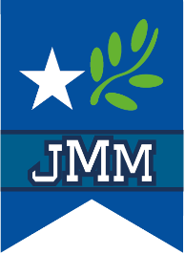

Instructivo COVID-19

RUTINA DE LAVADO DE MANOS AL INTERIOR DEL ESTABLECIMIENTO EDUCACIONAL

Colegio Juan Moya Morales

Objetivo

Informar a toda la comunidad escolar la forma correcta de lavado de manos con agua y jabón o mediante el uso de alcohol gel; así como las frecuencias recomendadas.

Alcance

Este instructivo debe ser aplicado por toda la comunidad escolar.

Responsabilidad

Entidad empleadora
- Disponer de los medios necesarios para garantizar que las rutinas de lavado de manos se efectúen correctamente al interior del establecimiento educacional, entre ellos:
  - Disponibilidad de puntos de lavado de manos al interior del establecimiento educacional (agua potable, jabón líquido y sistema de secado de manos, basurero).
  - Disponibilidad de alcohol gel.

- Implementar rutinas de lavado de manos frecuente y al menos antes de cada ingreso a la sala de clases.
- Difundir a toda la comunidad escolar la forma correcta de lavado de manos.
- Disponer de señalización de todos los puntos de lavado de manos al interior del establecimiento educacional.
- Difundir material informativo reforzando la importancia del lavado frecuente de manos.

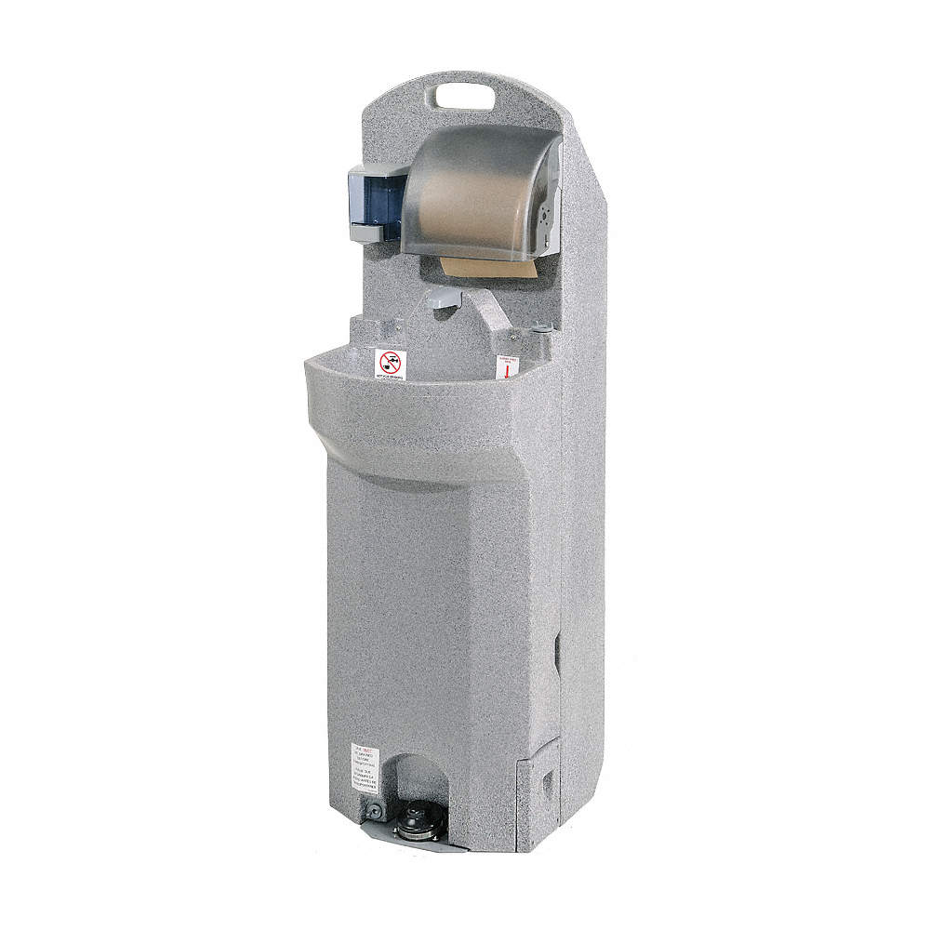

PROFESORES
- Velar por el cumplimiento de las normas sanitarias durante la realización de clases. En específico reforzar instrucción de: “lavado de manos en cada ingreso a la sala de clases”.
- Retroalimentar al sostenedor y equipo directivo sobre las oportunidades de mejora de los instructivos.

Personal de servicio de aseo
- Asegurar que los baños disponen de jabón líquido y contar con imagen y señalización que refuerce el lavado de manos.
- Asegurar que en cada sala de clases se cuente con solución de alcohol gel.

Alumnos
- Respetar todas las normas de seguridad sanitarias establecidas por las señalizaciones, así como aquellas indicadas por los profesores y asistentes de educación.

Instrucciones

4.1.- INSTRUCCIONES ¿CÓMO LAVARSE LAS MANOS?

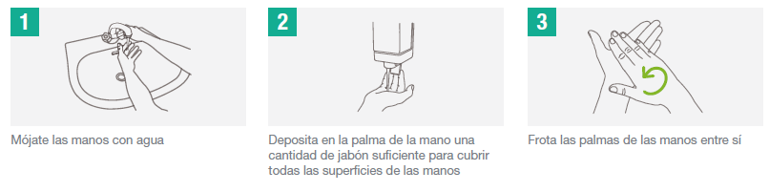

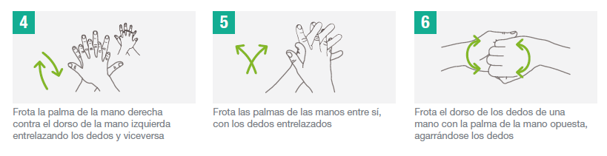

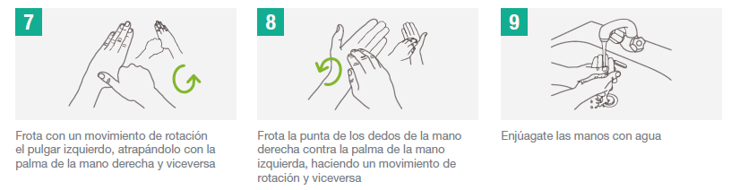

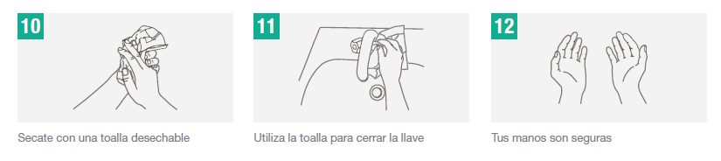

4.2.- INSTRUCCIONES ¿CÓMO HACER HIGIENE DE MANOS CORRECTAMENTE CON ALCOHOL GEL?

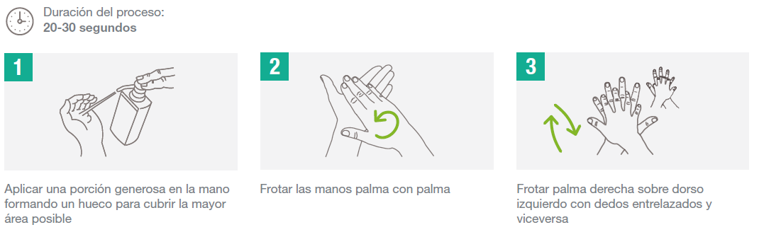
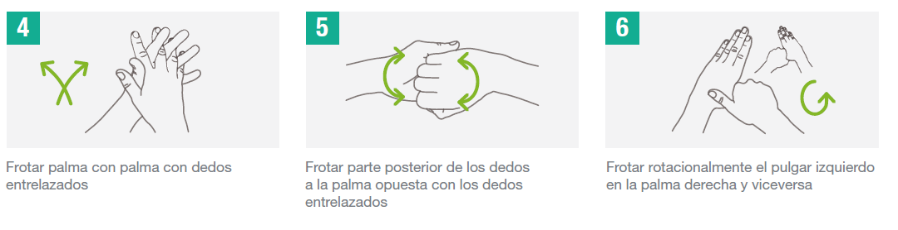
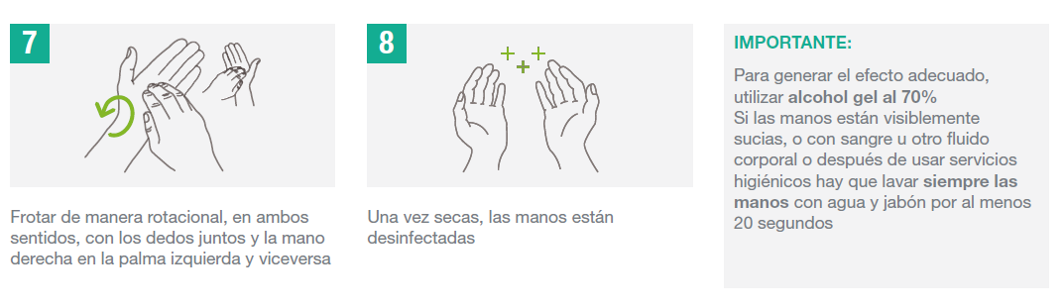

4.3.- RECOMENDACIONES PARA EVITAR DERMATITIS DEBIDO AL LAVADO FRECUENTE DE MANOS

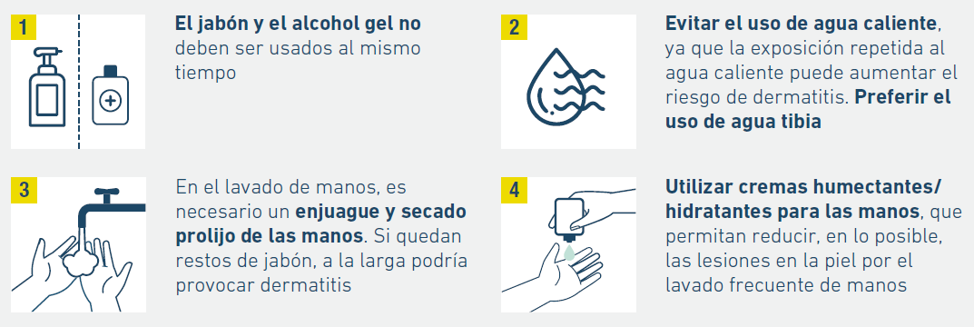

4.4.- IDENTIFICACIÓN DE PUNTOS DE LAVADO DE MANOS Y PUNTOS CON DISPOSICIÓN DE ALCOHOL GEL.
Los Puntos de lavados de manos para los estudiantes se encuentran en todos los servicios higiénicos, para el personal además en el comedor de funcionarios.
Las estaciones de alcohol gel están disponibles al ingreso al establecimiento, dentro de todas las salas de clases, oficinas, comedores, CRA, computación, pasillos de patios y pasillo de segundo piso.

